МАДОУ «Детский сад №112»

Модуль интегрированного итогового занятия
на тему:
КВН «Знатоки родной природы»
(для детей старшего дошкольного возраста)

Подготовила воспитатель:
Писарева Ирина Георгиевна

Г. о. Саранск

Модуль интегрированного итогового занятия
на тему:
КВН «Знатоки родной природы»
Цель: обобщить и уточнить знания детей о природе.
Задачи:
- закреплять навыки экологически грамотного поведения в природе, навык отвечать полным ответом, следить за правильным произношением звуков, активизировать словарь;
- формировать умения называть и классифицировать объекты на «живые» и
«не живые», умение проводить опыты;
- упражнять в различении понятий «природа» и «не природа»;
- развивать художественное творчество, двигательную активность, память, быстроту реакции, сообразительность, находчивость, логическое мышление;
- воспитывать чувство товарищества и взаимопомощи, уважение к партнёрам и соперникам в командной игре, бережное отношение к природе, доброжелательность, умение выслушивать товарищей;
- закреплять знания счёта в пределах 10.
Материал и оборудование: искусственные цветы в вазе, командные значки – «Зайчата» и «Котята», фишки (кружки: красные и синие), магнитная доска, макет - деревья (из картона), макет - домик (из картона), игрушки: дикие и домашние животные, разрезные картинки с изображением времён года (лето и осень), картинки с изображением лета и зимы, волшебная палочка, мешочек с игрушками-насекомыми, эмблемы-медали «Знатоки природы», 2 таза с водой, ящик ощущений, камешки, деревянные предметы, ракушки.
Предварительная работа: рассматривание иллюстраций о природе; чтение художественной литературы; экологические беседы; художественное творчество; дидактические, словесные и настольные игры; проведение НОД; загадывание и отгадывание загадок; наблюдения в природе; игры в Центре экспериментирования.
Ход НОД:
- Ребята, сегодня у нас с вами необычное занятие, а в форме КВН. Кто знает, что означают эти буквы? (ответ детей). И тема нашего КВН «Знатоки родной природы». Мы совершим путешествие в мир природы. Наша сегодняшняя встреча выявит, чья из команд лучший знаток природы, и заслуживает звание самой дружной, весёлой и находчивой.
- Мы начинаем КВН!
Обращаю внимание детей на искусственные цветы.
- Ребята, я хотела бы посадить эти цветы у нас в группе. Как вы думаете,
будут ли они расти, если я их посажу в землю? (нет, они не живые, не дадут
корней, не будут расти)
- Цветы сделаны из пластмассы руками человека.
- Предметы, сделанные руками человека, относятся к природе? (нет)
- А что такое природа? (природа – это то, что нас окружает, но не сделано
руками человека)
- Какая бывает природа? (живая и неживая)
- Что относиться к живой природе? (растения, животные и человек)
- Какие признаки у объектов живой природы? (они дышат, питаются,
растут, размножаются…)
- Что относится к неживой природе? (ветер, вода, воздух, солнце, песок,
земля…)
- Какие признаки у объектов неживой природы? (они не дышат, не питаются,
не растут, не размножаются…)
- Я вижу, что вы готовы к началу нашей игры КВН.
- Сейчас вы узнаете названия ваших команд. Для этого нужно выбрать фишку красного или синего цвета и отгадать загадки, отгадка – это и есть название команды.
- Команде с красными фишками: У порога плачет,
Коготки прячет,
Тихо в комнату войдёт,
Замурлычет, запоёт. (Кошка)
- Команде с синими фишками: Комочек пуха, длинное ухо.
Прыгает ловко, любит морковку. (Заяц)
- Итак, вы – «Котята», а вы «Зайчата». Сдайте фишки и оденьте командные
знаки.
- А сейчас я познакомлю вас с правилами игры:
1. В процессе игры нельзя подсказывать друг другу.
2. Если кто-то не ответит на вопрос или не сможет выполнить задание, ход
игры переходит к другой команде.
3. За каждое правильно выполненное задание в копилку знаний кладётся фишка (красная – «Котята», синяя – «Зайчата»).
4. За плохое поведение, выкрики с места, нарушение правил фишка команды
забирается из копилки знаний.
- В конце игры мы посчитаем знания каждой команды в копилке. Та команда,
у кого окажется большее количество фишек – выиграет и получит призы.
1-й конкурс. Блиц – опрос.
- Я буду задавать вопросы, а вы быстро, по очереди, на них отвечайте.
1) Как называется домик для птиц, сделанный руками человека? (скворечник)
2) Кто в лесу зимою спит? (медведь, ёж)
3) В какое время года на деревьях распускаются листочки? (весной)
4) Как заяц готовится к зиме? (меняет шубу)
5) Корова – какое животное? (домашнее)
6) Ласточка остаётся зимовать? (нет)
- Молодцы! Наша разминка удалась. И вы получили первые фишки за
правильные ответы.
2-й конкурс. Игра «Рассели по домикам»
На лугу встретились лесные звери и домашние животные. Они играли и не заметили, как наступил вечер. Заплакали лесные звери и домашние животные. Не знают, куда кому идти.
Задание: «Помогите лесным зверям и домашним животным попасть домой». Команда «Котята» помогает домашним животным, а «Зайчата» - диким животным. (На столе находятся: макет - домик, макет - деревья, дикие и домашние животные.)
Внимание! Ребёнок может помочь одному животному попасть домой.
3-й конкурс. Д/игра «Времена года»
- Сейчас я загадаю вам загадки, а вы попробуйте их отгадать.
1. Снег на полях, лёд на водах,
Вьюга гуляет.
Когда это бывает? (Зимой)
2. Тает снежок, ожил лужок.
День прибывает.
Когда это бывает? (Весной)
3. Солнце печёт,
Липа цветёт.
Рожь поспевает,
Когда это бывает? (Летом)
4. Утром мы во двор идём —
Листья сыплются дождём,
Под ногами шелестят
И летят, летят, летят... (Осень)
- А теперь я приглашаю вас к столам выполнить следующее задание. «Котята» за стол слева, а «Зайчата» - справа.
- Вам нужно собрать разрезанную картинку и определить, какое время года на ней изображено.
- По каким признакам вы определили, что это осень (лето)?
- Ребята, а сейчас какое время года? (Весна)
- Назовите признаки весны (ответ детей)
- Какое время года было перед весной? (Зима)
- Назовите признаки зимы (ответ детей)
- Становитесь все в кружок. Представьте, что я фея из сказки «Золушка». Сейчас я взмахну волшебной палочкой, и вы все превратитесь в деревья и мы с вами окажемся в лесу.
Физкультминутка «Мы в лесу»
Руки подняли и покачали (Качаем поднятыми вверх руками.)
Это деревья в лесу. (Плавно опускаем руки вниз.)
Руки нагнули, кисти встряхнули (Встряхивание кистей рук.)
Ветер сбивает росу. (Машем руками перед собой.)
В стороны руки, плавно помашем (Руки в стороны.)
Это к нам птицы летят. (Повороты туловища с раскрытыми руками в стороны.)
Как они сядут, тоже покажем, (Приседания.)
Крылья сложили назад. (Встали, спрятали руки за спину.)
4-й конкурс. Игра «Можно - нельзя» (правила поведения в лесу)
- Я буду называть поступки, а вы должны ответить «можно» так поступать или «нельзя». Отвечать будем по очереди.
1.Сажать деревья… (можно)
А ломать ветки деревьев… (нельзя)
2.Любоваться цветами в лесу… (можно)
Рвать охапками (большими букетами) цветы… (нельзя).
3.Собирать мусор за собой… (можно)
Оставлять мусор в лесу… (нельзя)
4.Беречь лес от пожара… (можно)
Разжигать большие костры в лесу… (нельзя)
5.Слушать пение птиц… (можно)
А шуметь в лесу… (нельзя)
6.Наблюдать за муравьями…(можно)
А разрушать муравейники…(нельзя)
5-й конкурс. Конкурс чтецов.
Участники команд по очереди читают стихи о временах года. За каждое прочитанное стихотворение команда получает фишку.
6-й конкурс. «Ящик ощущений» (опыт «Тонет - не тонет»)
Дети по очереди вынимают предметы из ящика ощущений и помещают его в таз с водой. Затем делают вывод: какие предметы тонут, а какие нет.
7-й конкурс. Д/игра «Чудесный мешочек» (насекомые)
Детям предлагается определить на ощупь предмет, лежащий в мешочке, и зарисовать его. После выполнения задания дети сравнивают рисунки с предметами.
Итог занятия:
- Вы старались, и в нашей копилке собралось много знаний. Давайте их посчитаем и узнаем, какая команда выиграла сегодня. (Считаем.)
- Молодцы «Котята» («Зайчата»)! Вы показали отличные знания!
Вы поняли, что для того чтобы победить, нужно быть дружными, умными и наблюдательными и конечно же главное мы с вами должны любить природу, помогать ей и её обитателям!
- А сейчас перейдём к самому приятному – награждению.
Участникам вручаются медали «Знатоки природы».

Фотоотчёт итогового занятия КВН «Знатоки родной природы»
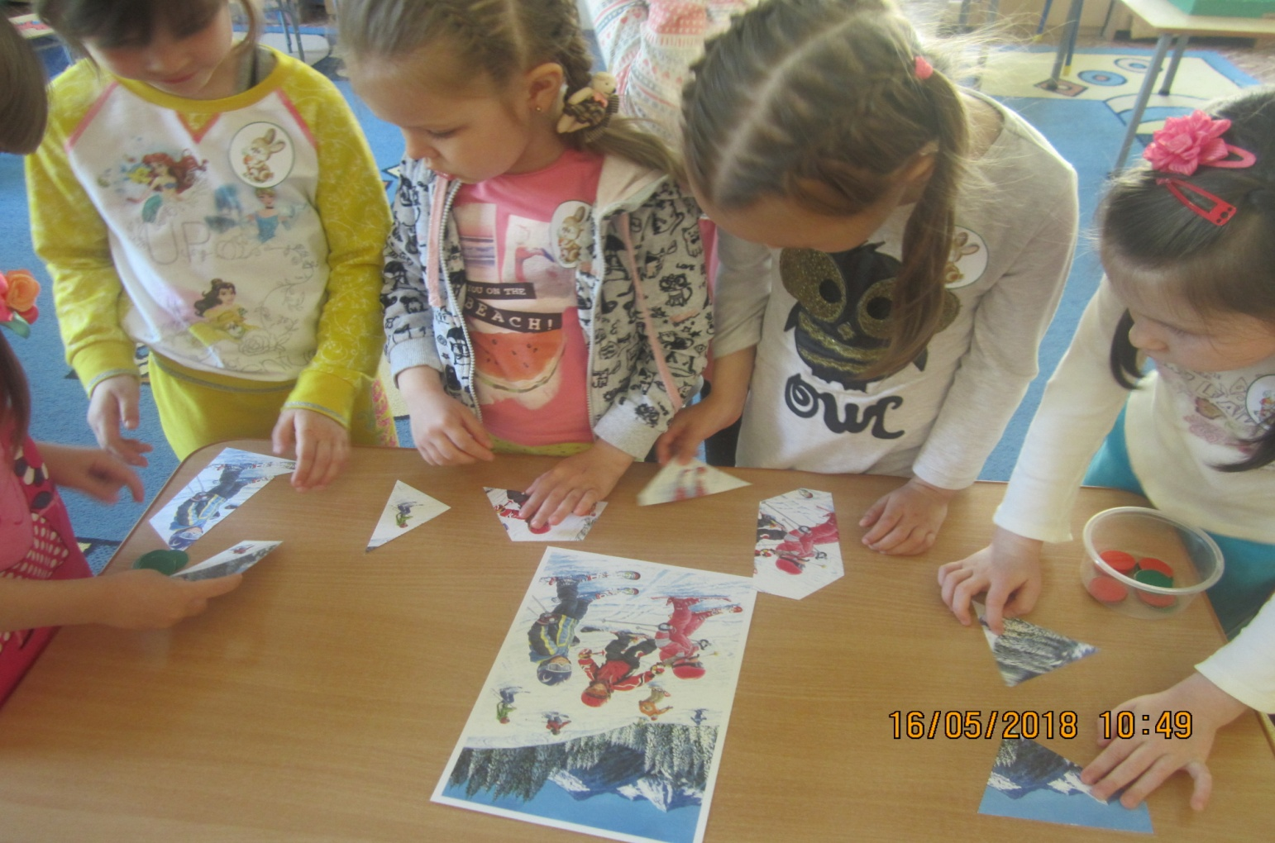

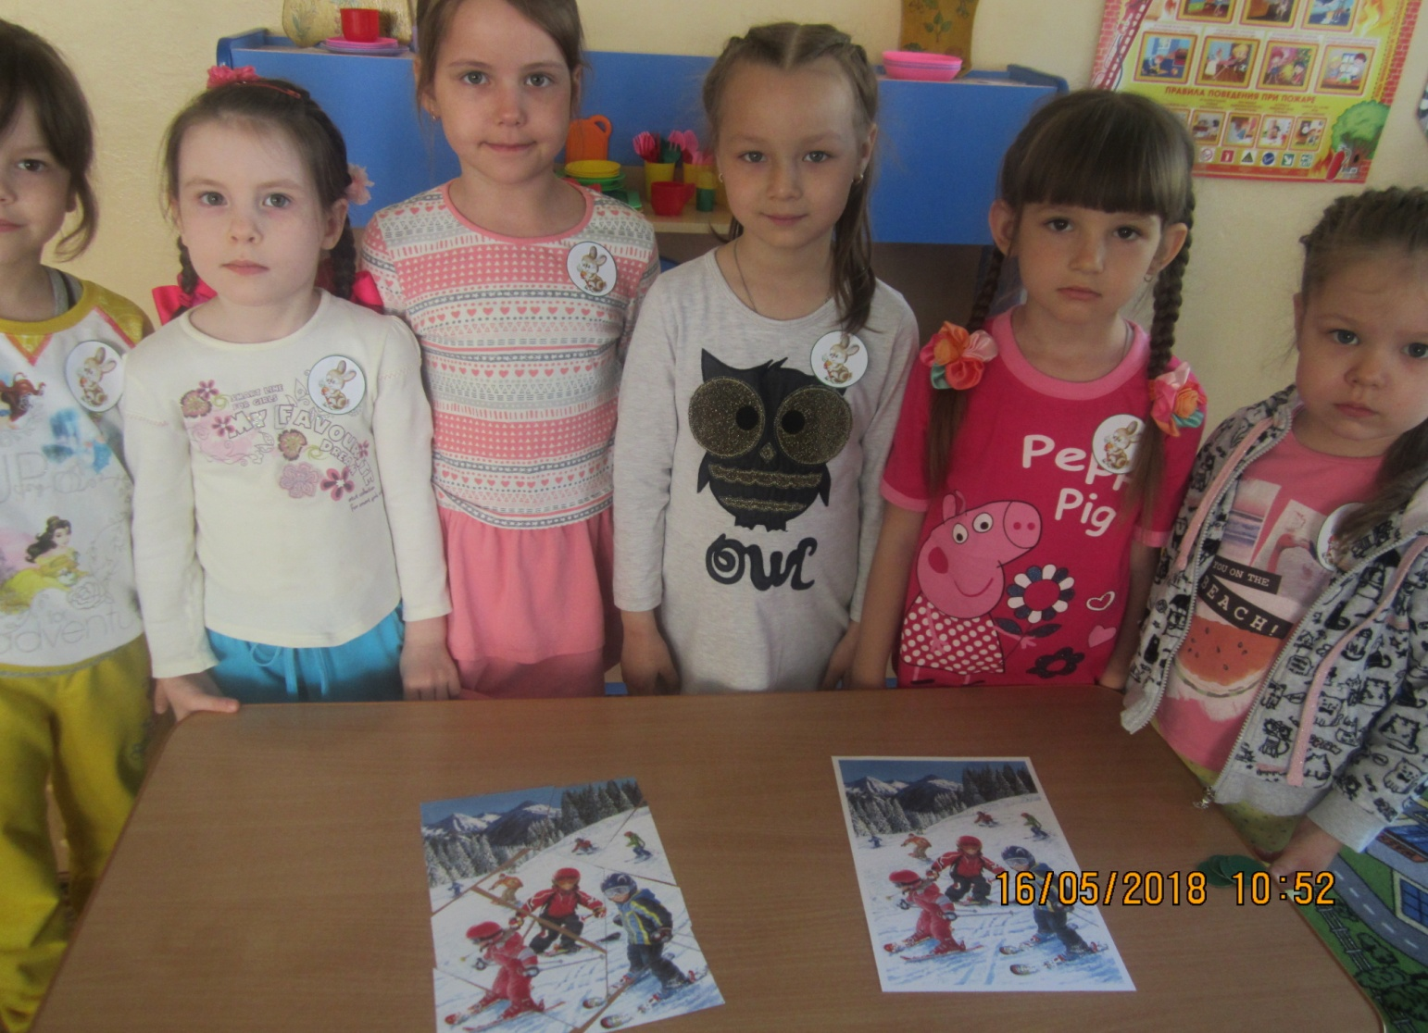
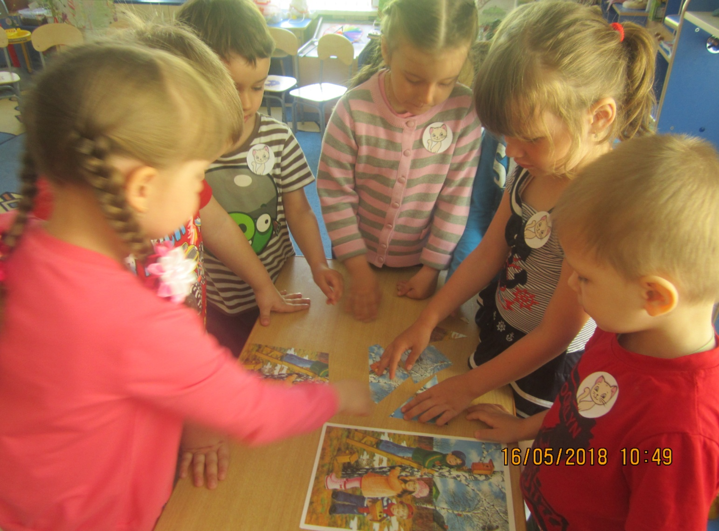

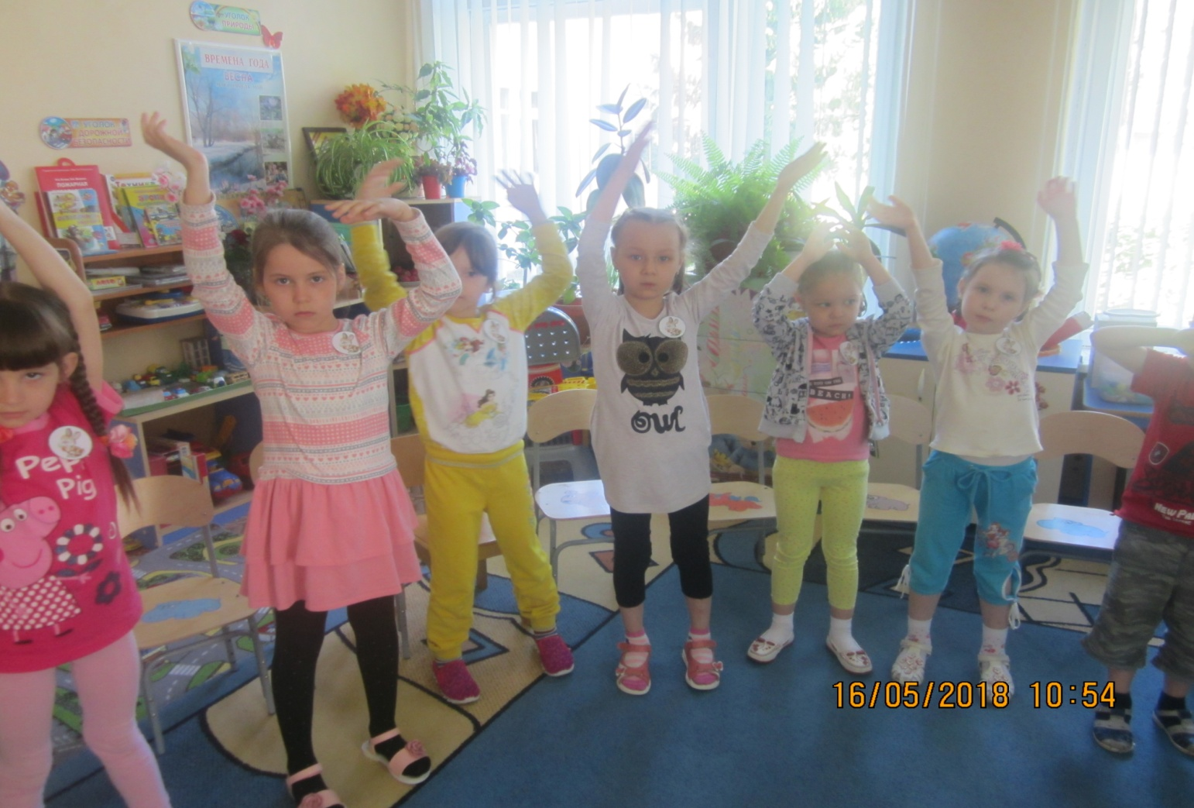
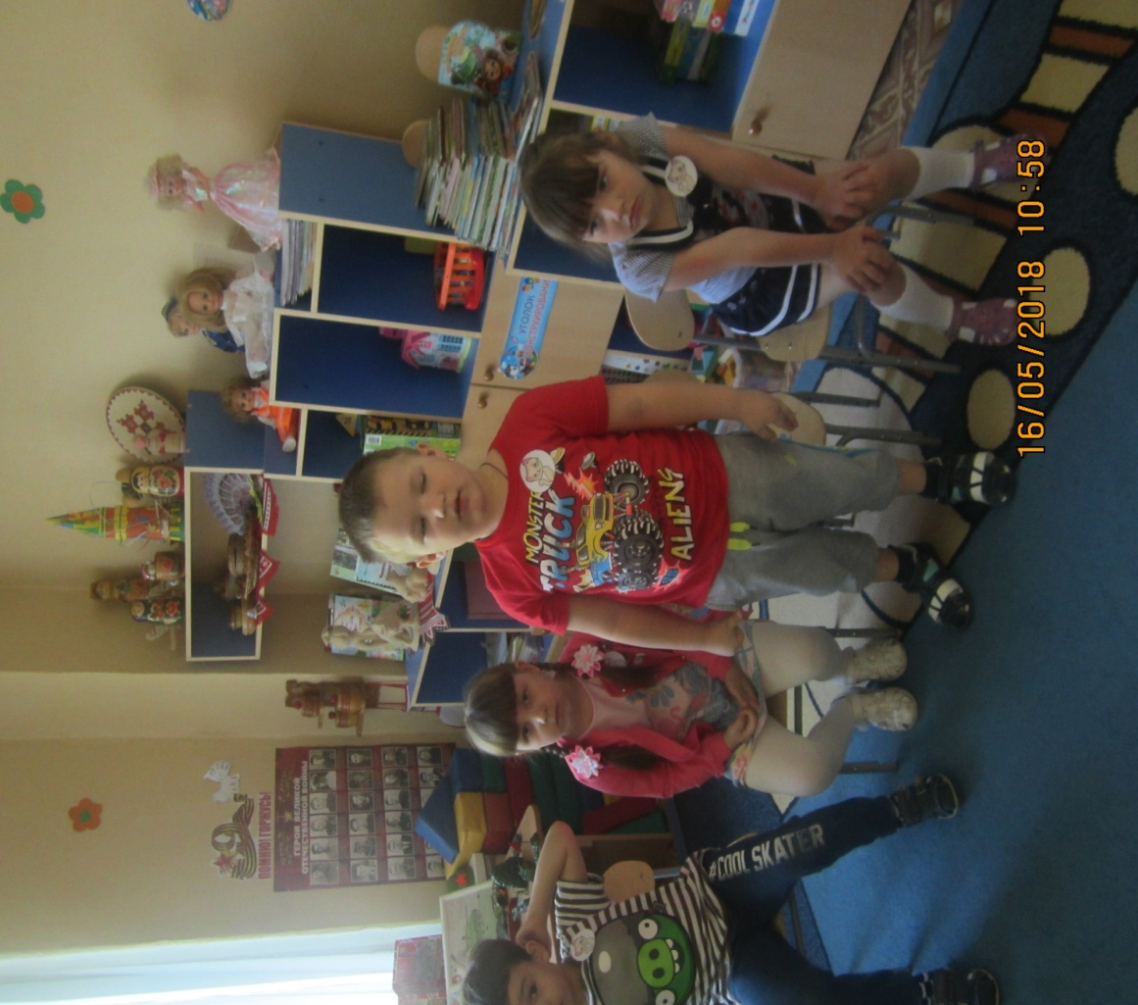

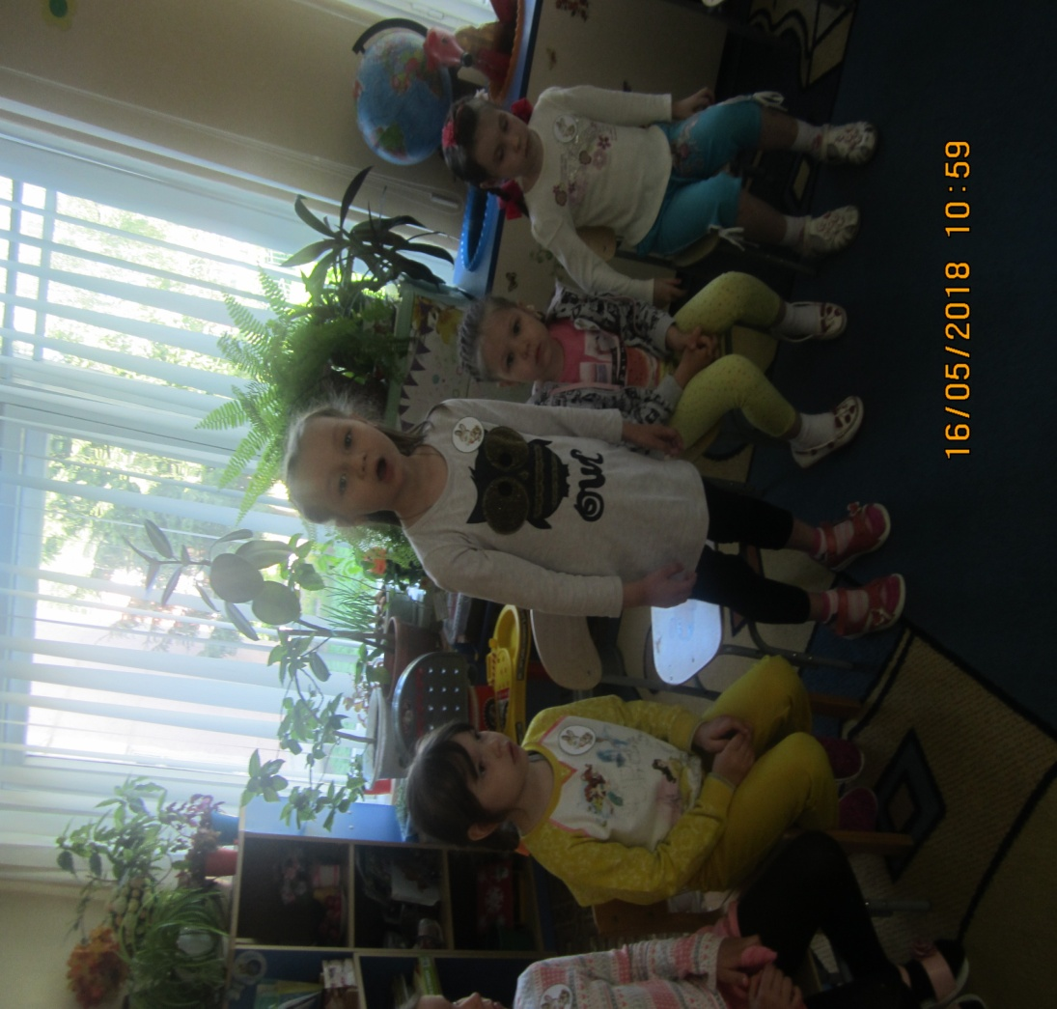
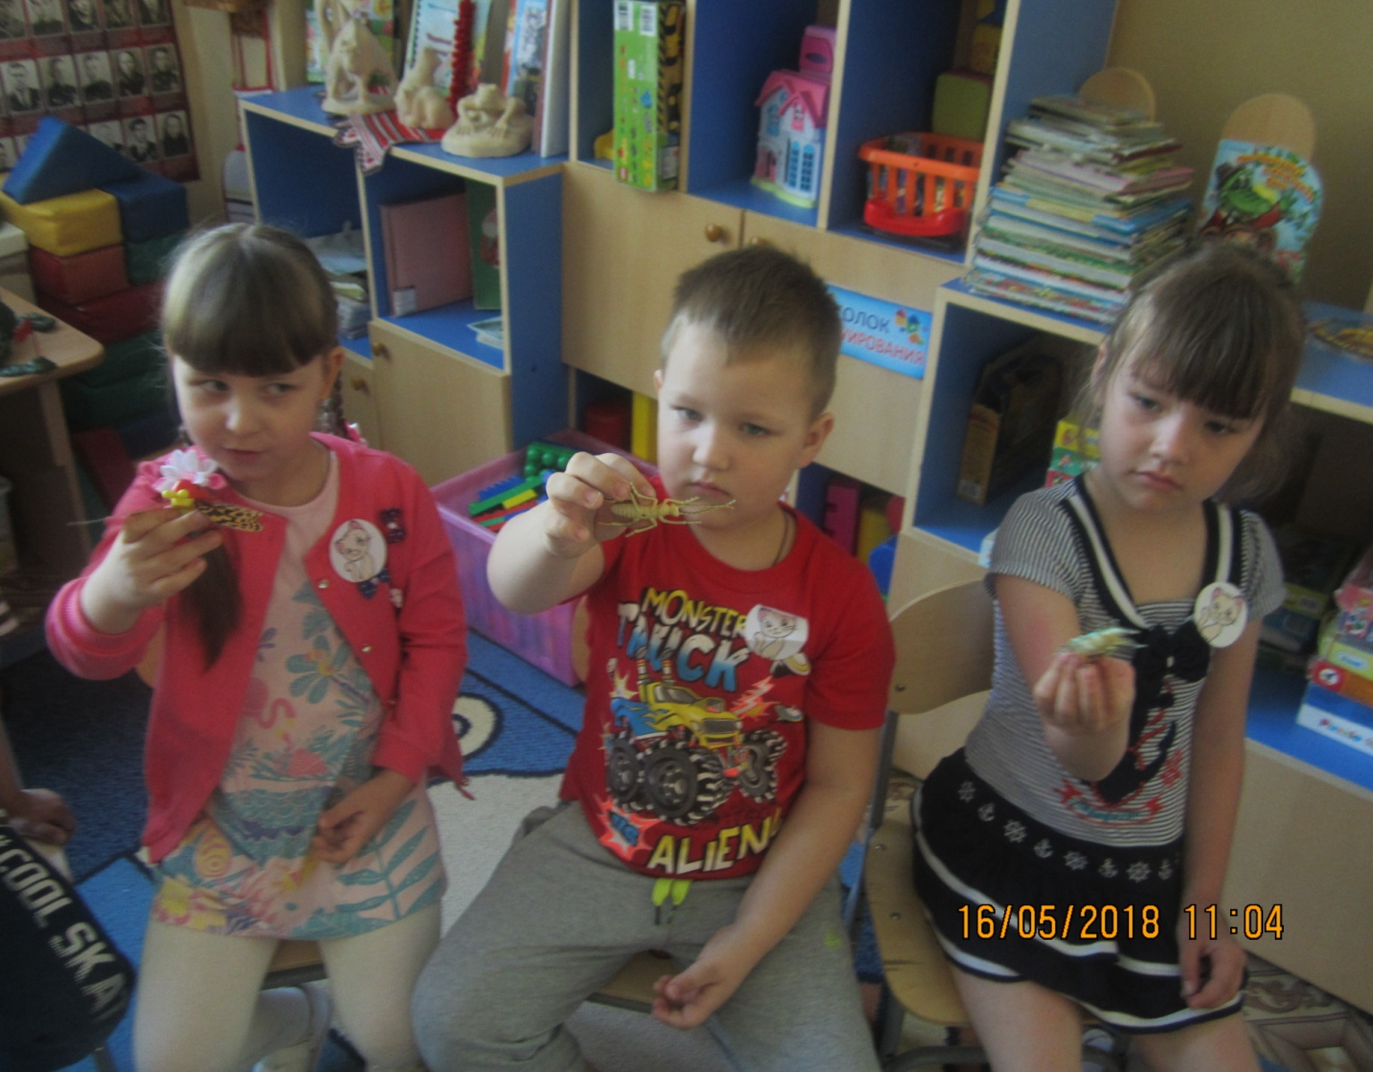

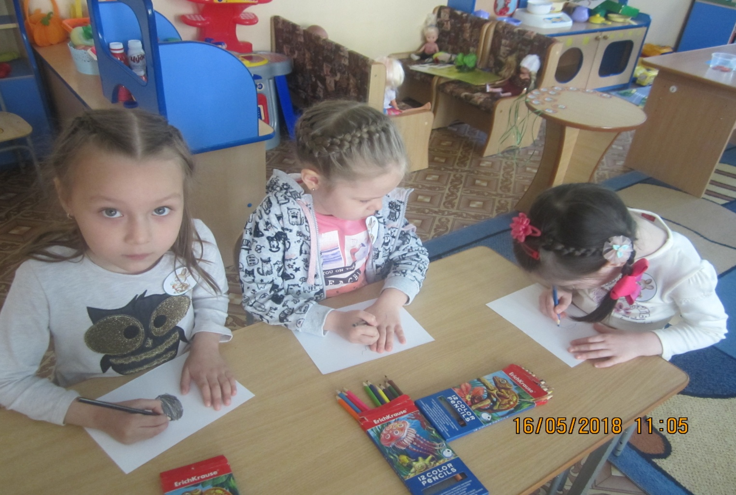
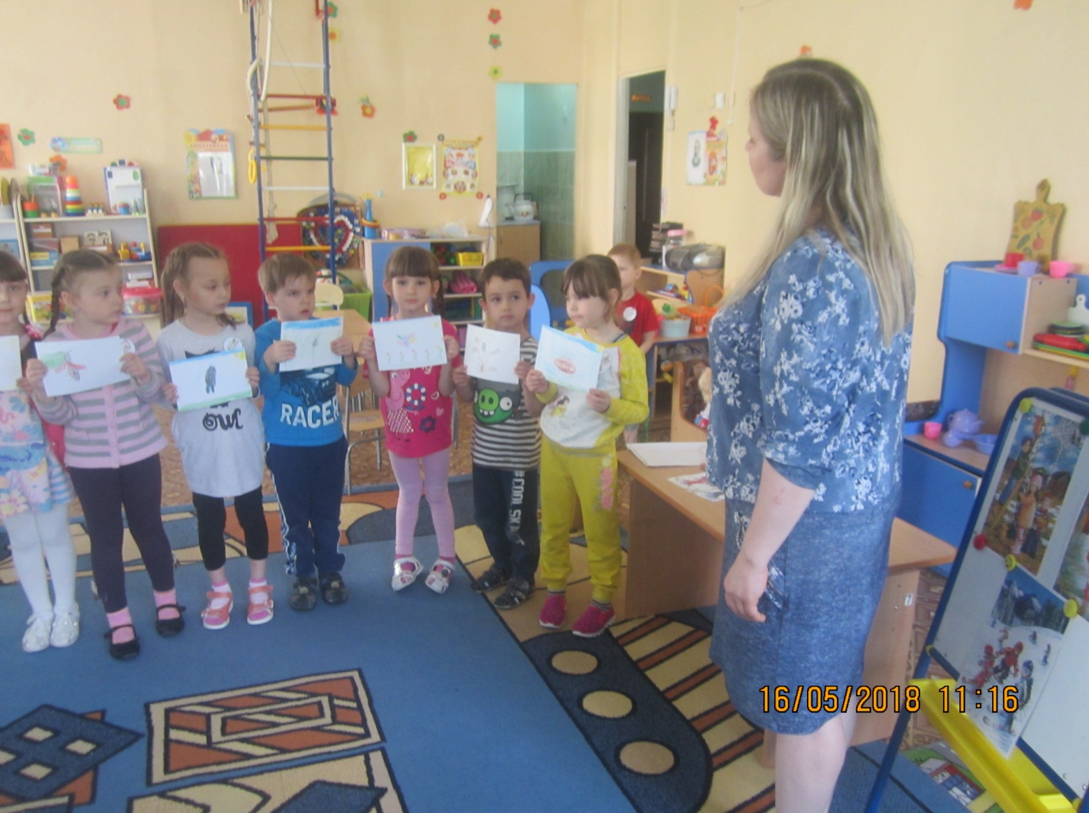

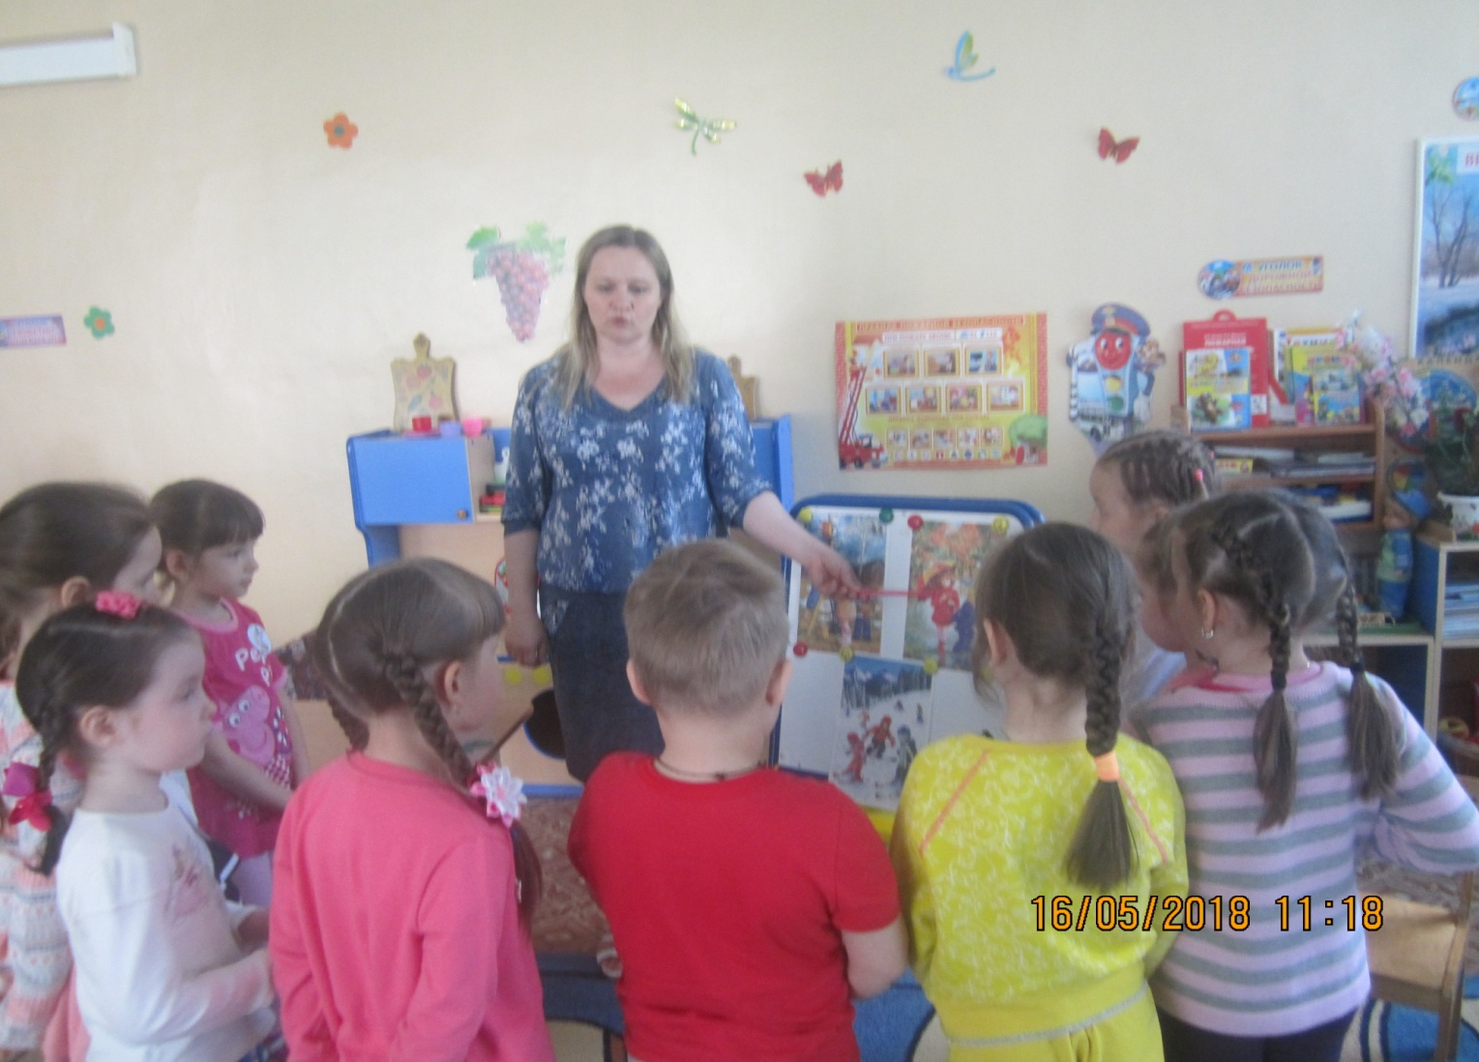
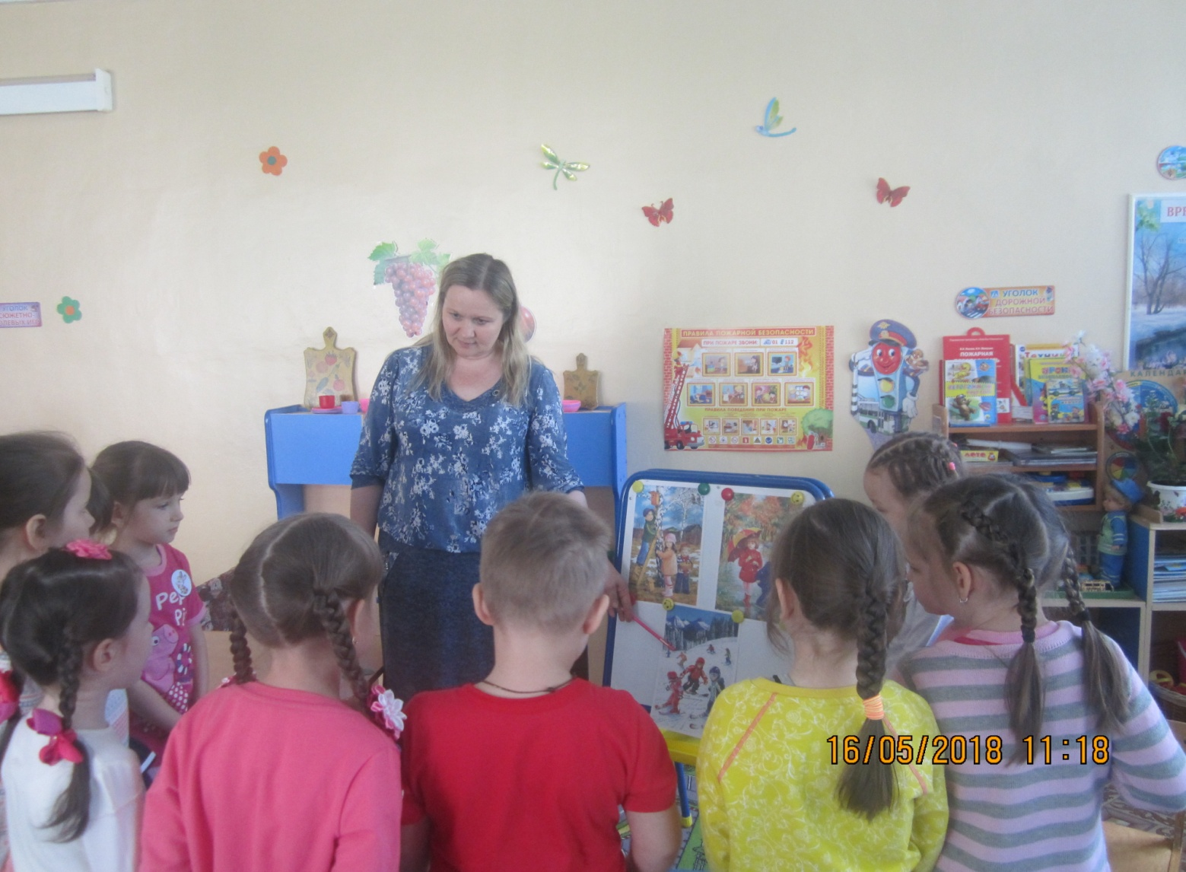

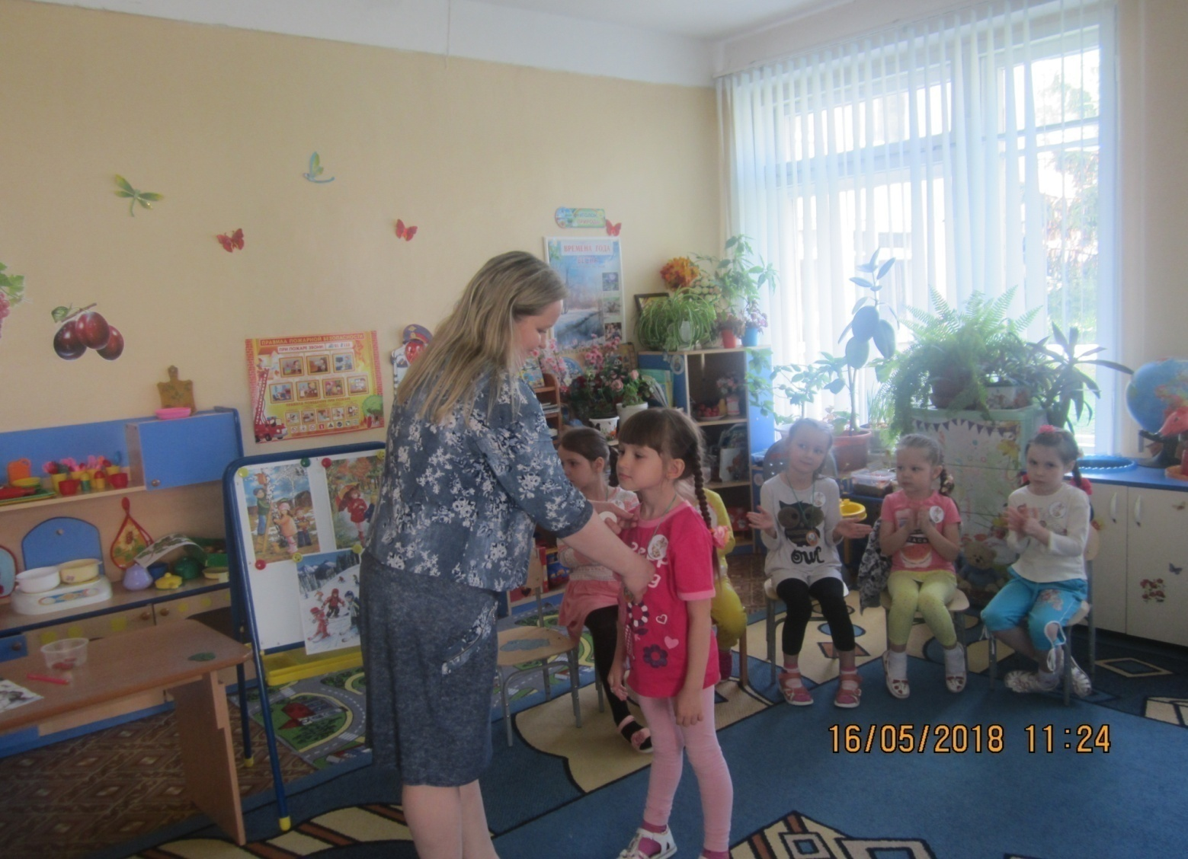
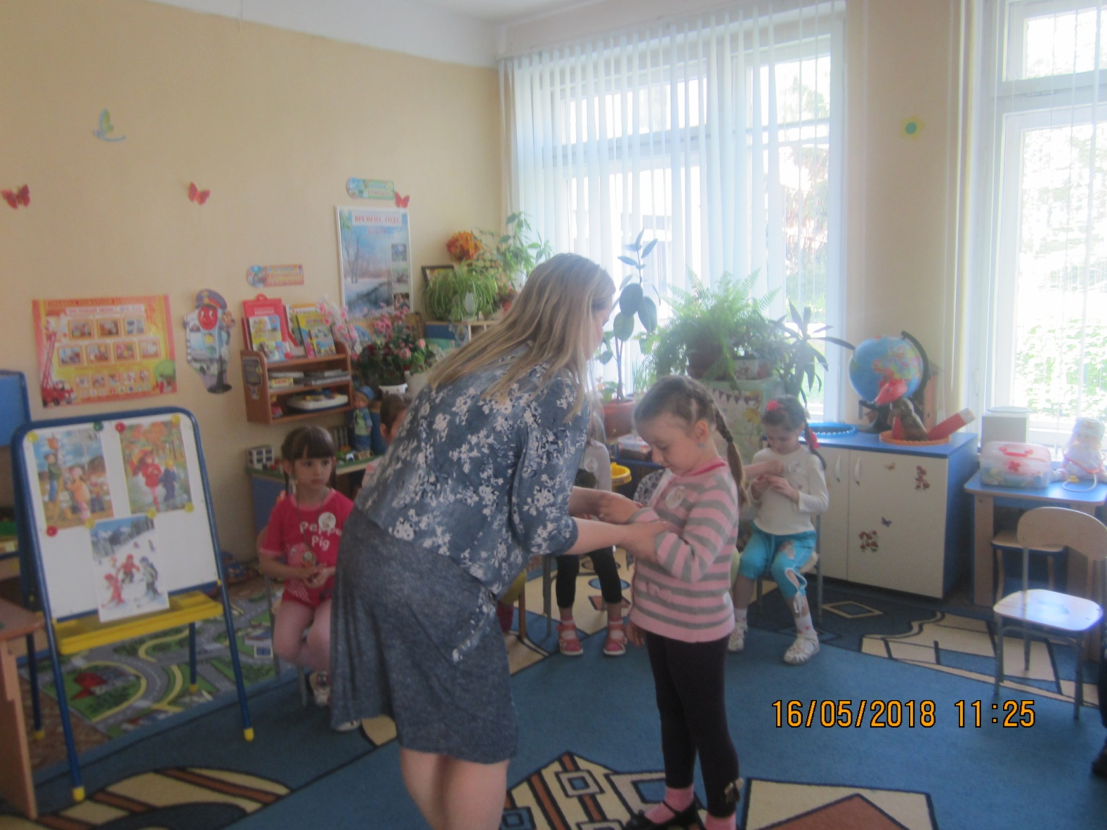

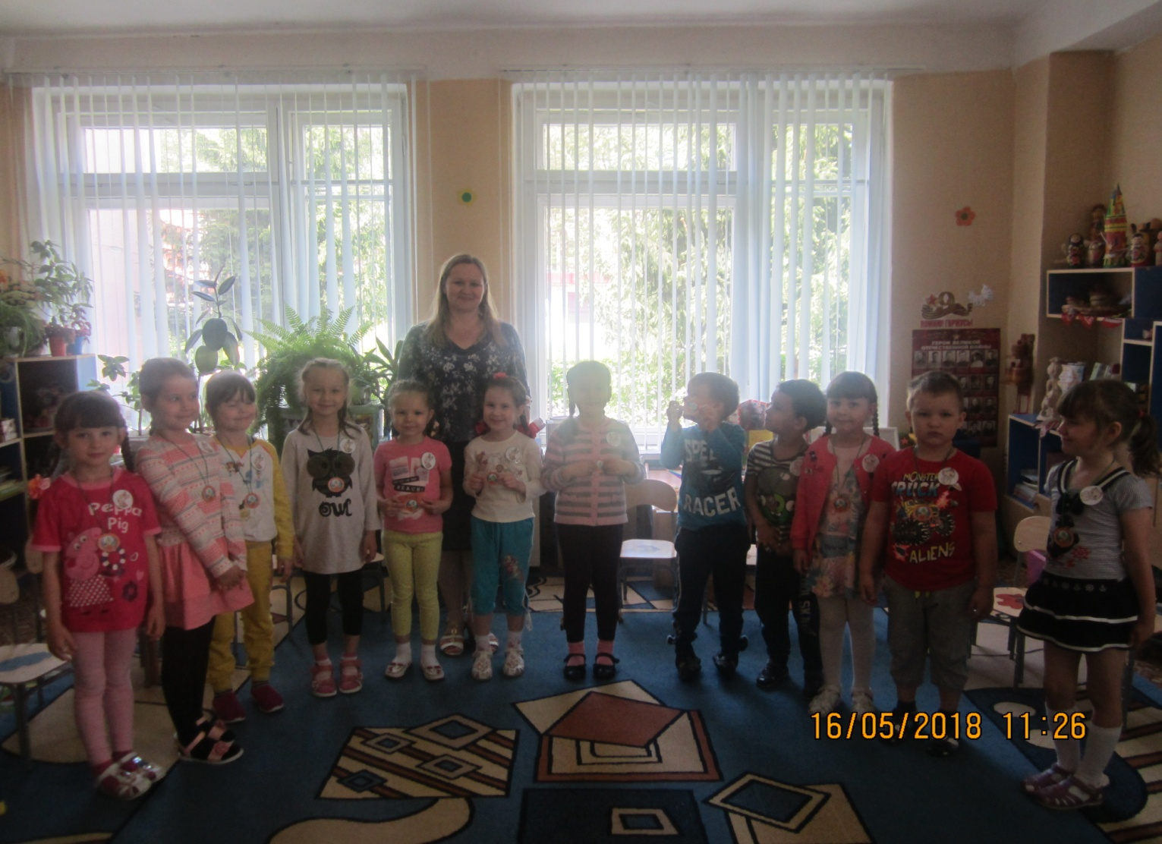
Самоанализ НОД
Организованная образовательная деятельность на тему КВН «Знатоки родной природы» интегрированная, сочетает в себе все образовательные области. Проводилось с детьми старшей группы.
Цель НОД: обобщить и уточнить знания детей о природе.
Поставленные задачи:
- закреплять навыки экологически грамотного поведения в природе, навык отвечать полным ответом, следить за правильным произношением звуков, активизировать словарь;
- формировать умения называть и классифицировать объекты на «живые» и
«не живые», умение проводить опыты;
- упражнять в различении понятий «природа» и «не природа»;
- развивать художественное творчество, двигательную активность, память, быстроту реакции, сообразительность, находчивость, логическое мышление;
- воспитывать чувство товарищества и взаимопомощи, уважение к партнёрам и соперникам в командной игре, бережное отношение к природе, доброжелательность, умение выслушивать товарищей;
- закреплять знания счёта в пределах 10.
Целью данного мероприятия является обобщить и уточнить знания детей о природе, что соответствует одной из задач, которую решает воспитатель – закрепление навыков экологически грамотного поведения в природе, воспитание бережного отношения к природе. Содержание занятия было доступным, составленным с учетом возрастных особенностей детей старшего дошкольного возраста, объема, уровня подготовленности воспитанников. Отмечается воспитывающая ценность содержания занятия, личностная значимость, связь содержания с жизненным опытом воспитанников.
На занятии были использованы следующие методы и приёмы:
• Словесные: конкурс чтецов, вопросы к детям, блиц-опрос, проведение игры «Можно - нельзя», отгадывание загадок, поощрения)
• Наглядные: игры: «Рассели по домикам», «Времена года», «Чудесный мешочек» рассматривание иллюстраций, картин.
• Практические: проведение опыта «Тонет не тонет», рисование насекомых, физкультминутка «Мы в лесу»
На занятии использовались записи звуков природы.
Использование специальных приемов создало необходимую эмоциональную обстановку и способствовало активизации внимания детей.
На каждый момент занятия были использованы наглядные пособия, которые стимулировали и активизировали детей к мыслительной деятельности. Их размещение и использование было рациональным, продуманным.
Использование элементов игры позволило создать эмоциональный контакт между детьми и педагогом. На занятии отмечается: организационная четкость, целесообразность распределения времени, эрудированность педагога, соблюдение педагогом педагогического такта и культуры речи, компетентность в использовании избранных форм и способов организации совместной деятельности и общения.
Положительные результаты занятия:
1. Поставленные задачи реализованы полностью.
2. Методы и приемы соответствовали цели занятия и способствовали развитию познавательной активности детей.
3. Практическая деятельность детей сочеталась с теоретическими знаниям и опытом детей.
4. Высокая активность на занятии.
Считаю, что цель и поставленные задачи занятия были достигнуты.

